25.01.2024 состоялся обход территории главой управы и директором ГБУ "Жилищник Обручевского района.
25.01.2024
25 января 2024 года прошел еженедельный обход территории главой управы В.В. Хизирьяновым и руководителем ГБУ «Жилищник Обручевского района» Д.М. Аббясовой по заранее спланированному маршруту. Начальнику участка были даны поручения по выявленным замечаниям.
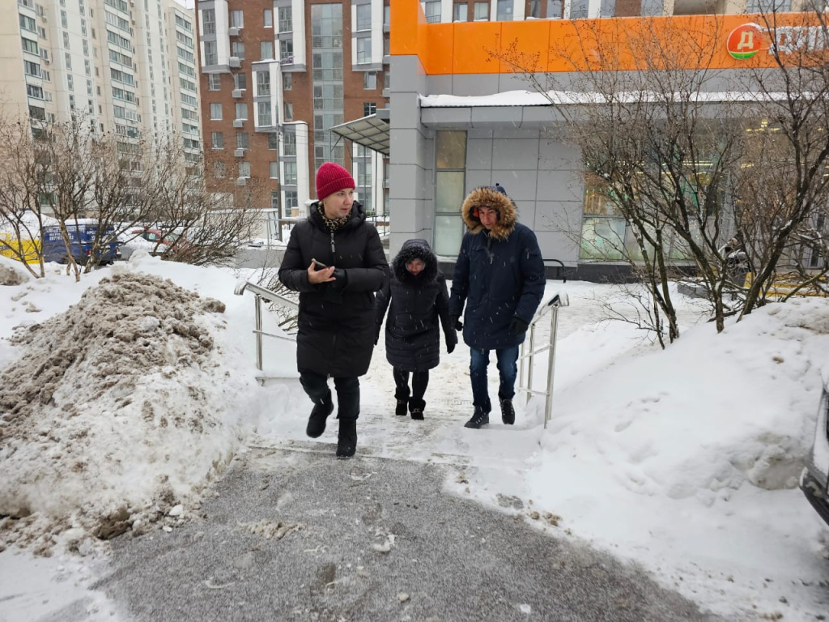
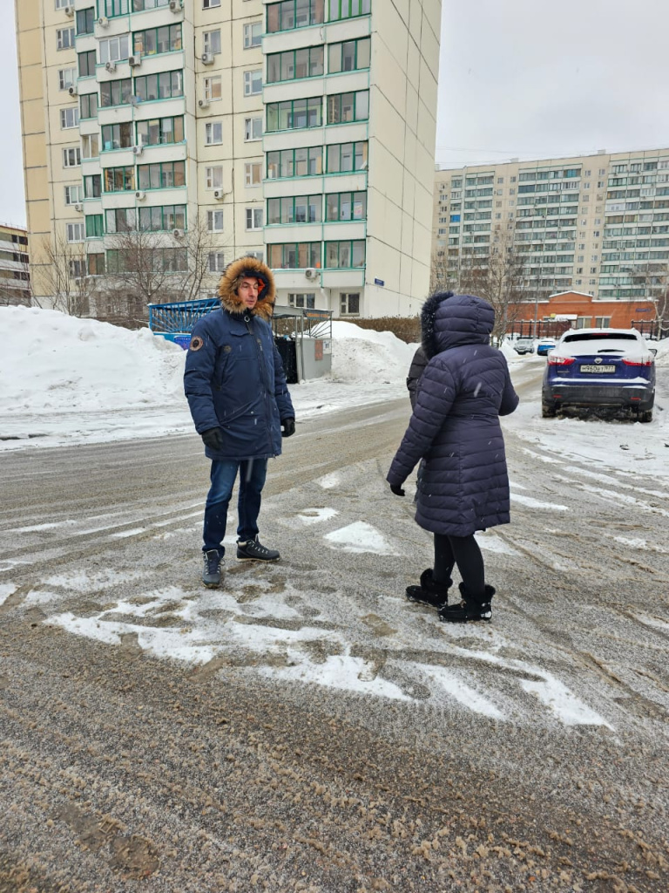

Адрес страницы: http://obruchev.mos.ru/presscenter/news/detail/12127166.html
Управа Обручевского района города Москвы

